**В школе случается многое: первая любовь, первые серьёзные ссоры и предательства, первая крепкая дружба. И первая травля. С ней сталкивается каждый третий школьник. Что с этим делать?**

**И нужно ли?**

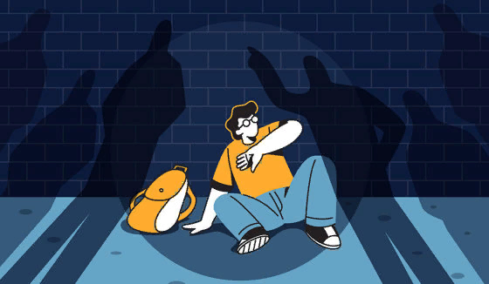

Травля или буллинг — это не только когда кого-то бьют. Можно издеваться над человеком, постоянно унижая его и высмеивая. Можно придумывать мемы с одноклассником и выкладывать их в соцсетях. Ох, сколько же вариантов, как можно травить… Точнее, нельзя.

**Если травят тебя**

Ты не понаслышке знаешь, как это чудовищно. Наверняка ты чувствуешь одиночество и бессилие. Руки опускаются, всё меньше хочется идти в школу, ты часто болеешь и не видишь выхода из ситуации. Очень тебе сочувствуем! Справиться с травлей в одиночку невозможно. Но вот что точно в твоих силах.

**1. Укрепляй самооценку — найди друзей за пределами школы и сходи к школьному психологу.** Не позволяй себе думать, что с тобой что-то не так! С травлей может столкнуться любой: дело точно не в твоём поведении.

**2. Если тебя обзывают, издеваются, игнорируют, попробуй не реагировать и изобразить безразличие.** Не всем это удаётся и не всегда работает. Но чаще всего обидчикам хочется наблюдать за реакцией, их это раззадоривает. Возможно, если ты лишишь их своей реакции, то и интерес к тебе у них пропадёт.

**3. Если тебя только начали обижать (обозвали, насмехаются) — старайся сразу дать отпор.** Смотри в глаза, отвечай уверенным голосом и дай понять, что с тобой так нельзя. Но учти: если травля идёт уже давно, то отпор, скорее всего, вызовет ещё большую агрессию у обидчиков.

**4. Если тебе невыносимо находиться в школе, если травля переходит на физический уровень — обязательно расскажи об этом родителям, учителю или другому важному для тебя взрослому.** Обсуди перевод в другую школу. Ты не ябеда, и рассказывать о травле — совсем не то, чего нужно стыдиться. Бывают ситуации, с которыми опасно оставаться один на один. Тебе нужны принятие и поддержка взрослых.

**Если видишь, что кого-то травят.**

Помни: всё происходит с твоего молчаливого согласия. Игнорируя эту ситуацию, ты позволяешь унижать человека, растаптывать его веру в себя, а это может угрожать его жизни. Возможно, ты боишься тоже стать жертвой буллинга. Да, это и правда страшно. Но чтобы избежать травли, нужно быть смелее.

**1. Расскажи учителю, донеси мысль, что травля реальна и угрожает безопасности одноклассника.** Тому, кого травят, может быть ужасно стыдно об этом рассказывать. Но не тебе! Учитель проведёт беседы с обидчиками и постарается пресечь травлю.

**2. Выбери ребят, которые не участвуют в травле, и вместе заступайтесь за жертву.** В вашем количестве — ваша сила.

**Если ты участвуешь в травле**

Тебе кажется, что в этом нет ничего страшного? Что ж, всё очень-очень серьёзно.

**1. Почему тебе приятно обижать другого?** Он не такой, как ты? Но вообще-то мы все разные, и различия — не повод для насмешек.

**2. Получаешь удовольствие от чужих страданий? Это ненормально.** Бывает, что тебя обижают в семье и там ты не можешь дать отпор, — тогда хочется отыграться в школе на том, кто слабее тебя. Поступая так, ты чувствуешь власть и силу. Но знай: твоих проблем в семье это не решит. Ты не научишься состраданию и в будущем не сможешь построить здоровые, честные и открытые отношения.

Если ты уже понимаешь, что занимаешься чем-то плохим, — ты молодец! Теперь важно остановиться. В этом тебе поможет понимание, почему ты издеваешься над другими. И общение со школьным психологом для укрепления твоей самооценки. Да, всё так: скорее всего, ты относишься к себе не так уж хорошо и пытаешься самоутвердиться за чужой счёт. Только это никогда не работает.